|  |  |  |
| --- | --- | --- |
|  | INSTITUCIÓN EDUCATIVA OFICIAL  JOSÉ JOAQUÍN CASAS  NIT: 800193355-9 RES: 03445 JULIO 31 DE 2003 |  |

Elaborado por: Docentes de grado primero

**GUIA DE GEOMETRIA**

**PERIODO 1**

**GRADOS: 101-102-103**

**Elaborada por:** Docentes Grado Primero

**Nombre: ______________________ Fecha**: __________________

**Tema:** El Trapecio

**Propósito:** Conocer las figuras geométricas sirve para identificar con más claridad la construcción de juegos, también desempeña habilidades visomotoras en los niños.

**Motivación**: Para nuestros niños conocer las figuras geométricas básicas, supone para ellos el poder establecer relaciones con su entorno más cercano e inmediato. Veamos el siguiente video aquí va el link:

<https://www.google.com/search?q=videos+del+trapasio+para+ni%C3%B1os+de+preescolar&oq=videos+del+trapasio+para+ni%C3%B1os+de+preescolar+&aqs=chrome..69i57j33i160l2.21245j0j9&client=ms-android-huawei-rev1&sourceid=chrome-mobile&ie=UTF-8#fpstate=ive&vld=cid:a6a7ecf5,vid:p4lIpbqYG-E,st:0>

**Explicación**: Se llama trapecio a un cuadrilátero que tiene dos lados paralelos y otros dos que no lo son.

|  |  |  |
| --- | --- | --- |
|  | INSTITUCIÓN EDUCATIVA OFICIAL  JOSÉ JOAQUÍN CASAS  NIT: 800193355-9 RES: 03445 JULIO 31 DE 2003 |  |

Elaborado por: Docentes de grado primero

**Ejercicio:**

**1.**

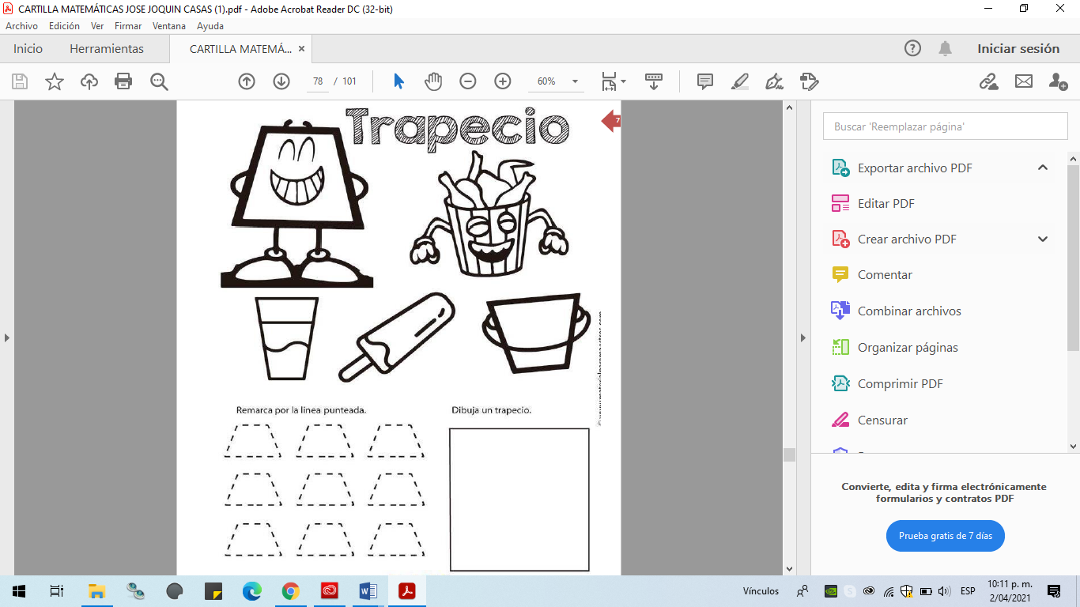

|  |  |  |
| --- | --- | --- |
|  | INSTITUCIÓN EDUCATIVA OFICIAL  JOSÉ JOAQUÍN CASAS  NIT: 800193355-9 RES: 03445 JULIO 31 DE 2003 |  |

Elaborado por: Docentes de grado primero

**2.**

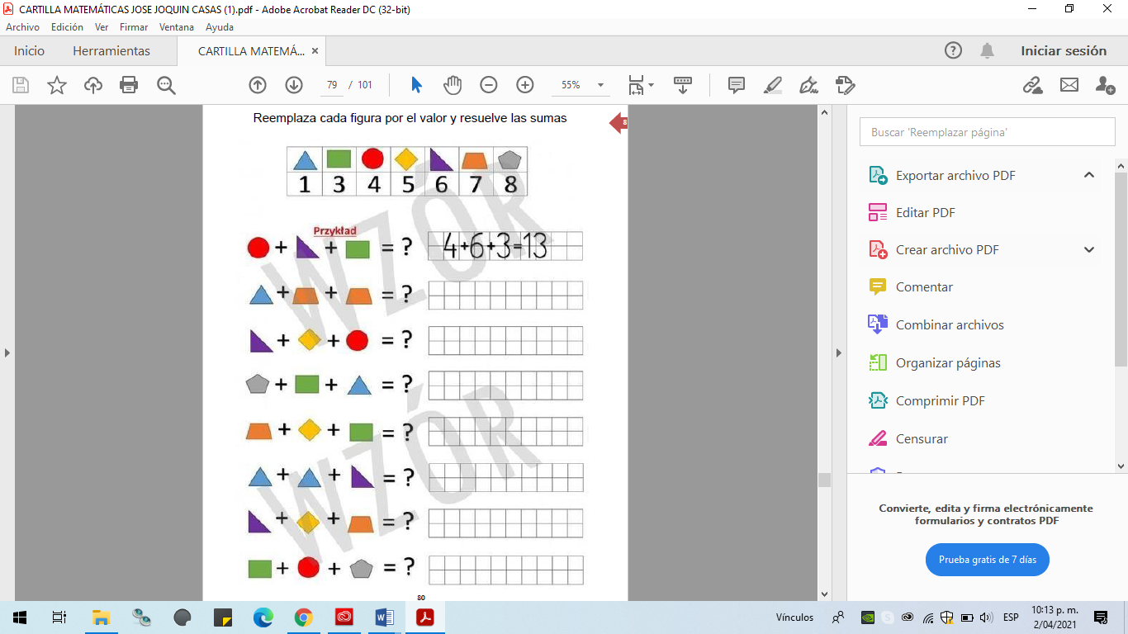

|  |  |  |
| --- | --- | --- |
|  | INSTITUCIÓN EDUCATIVA OFICIAL  JOSÉ JOAQUÍN CASAS  NIT: 800193355-9 RES: 03445 JULIO 31 DE 2003 |  |

Elaborado por: Docentes de grado primero

**3.** Desarrolla las actividades

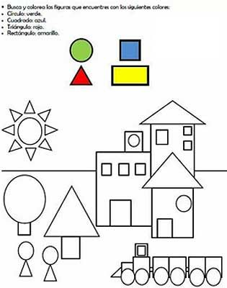

**Evaluación:** Elaborar un trapecio en el material que desees y presentarlo a tu docente.